Kallelse till:
Ordinarie årsstämma för Samfällighetsföreningen Trumpeten 2021

Datum: Tisdagen den 15 juni 2021
Tid: Klockan 18:00
Plats: Fotbollsplanen vid Trumpetvägen
Då vi är utomhus på årsstämman och inte kan använda projektor för att visa bildspel, önskar vi att ni själva, om ni känner att ni behöver, skriver ut bildspelet till årsstämman. Detta för att slippa lämna in bildspelet för kopiering till ett tryckeri. Bildspelet kommer att finns tillgängligt på www.trumpeten.se från och med den 1 juni.

Vid dåligt väder kommer årsstämman flyttas till den 22 juni klockan 18:00.

I fall man inte har möjlighet att närvara på årsstämman så finns det en mall för fullmakt på hemsidan.

Vi följer rekommendationerna från Folkhälsomyndigheten samt polisens ordningsföreskrifter för allmänna sammankomster.

Hoppas att vi får se så många som möjligt den 15 juni.

Dagordning:
- Stämman öppnas
- Val av ordförande och sekreterare för stämman
- Val av två justeringsmän samt rösträknare
- Stämmans behöriga utlysande
- Fastställande av röstlängd
- Fastställande av dagordning
- Fastställande av resultat- och balansräkning
- Styrelsens och revisorernas årsberättelser
- Ansvarsfrihet för styrelsen
- Framställning från styrelsen eller motioner från medlemmarna
  - Se specificering på nästa sida.
- Ersättning till styrelsen och revisorerna
- Ersättning till lokalansvarig för Blå huset
- Styrelsens förslag till inkomst- och utgiftsstat samt debiteringslängd
- Val av styrelse
- Val av revisorer
- Val av valberedning
- Information från styrelsen
- Övriga frågor
- Meddelande av plats där stämmoprotokoll hålls tillgängligt
- Stämman avslutas

Välkomna!

Med vänliga hälsningar
Styrelsen

10. Framställning från styrelsen och motioner från medlemmarna
- Ingen framställning från styrelsen

- Motioner från medlemmarna
  - Möjlighet till elbilsladdning i garagen.
  - Dela upp inbetalningarna till föreningen på fler tillfällen.
  - Hyra ut garaget vid östra GA:11 till högstbjudande.

Styrelsens verksamhetsberättelse:
Samfällighetens styrelse har varit:
- Johan Ronner, Ordförande
- Erik Frid, Kassör
- Andreas Eriksson, Ledamot
- Erling Larsson, Ledamot
- Staffan Lindén, Ledamot
- Marcus Karlsson, Suppleant

Under det gångna verksamhetsåret har styrelsen haft 8 st protokollförda möten.

Förutom dessa möten har styrelsen organiserat och genomfört följande:
- Arbetat med att bearbeta underhållsplanen.
- Samverkat med Fagotten i frågan kring Hede ringled.
- Haft genomgång av träden av Jacksons trädvård samt tagit ner de som blivit bedömda som riskträd.
- Bytt tre garagetak samt tvättat och målat fyra garagetak.
- Asfalterat parkeringen utanför Blå huset samt målat nya parkeringsplatser. Blev en parkeringsplats till.
- Nya skyltar på gångbanorna.
- Ny armatur på fyra lyktstolpar.
- Undersökt farthinder på Trumpetvägen.

Resultat- och balansräkning:
Med detta utskick bifogas resultat- och balansräkning för föreningen som helhet,
se sidan 6-8.
Önskas resultaträkning för enskild gemensamhetsanläggning, GA, är du välkommen att höra av dig till styrelsen@trumpeten.se så mailar vi denna. Se karta över de olika gemensamhetsanläggningarna nedan.

Karta över samfällighetens olika delar
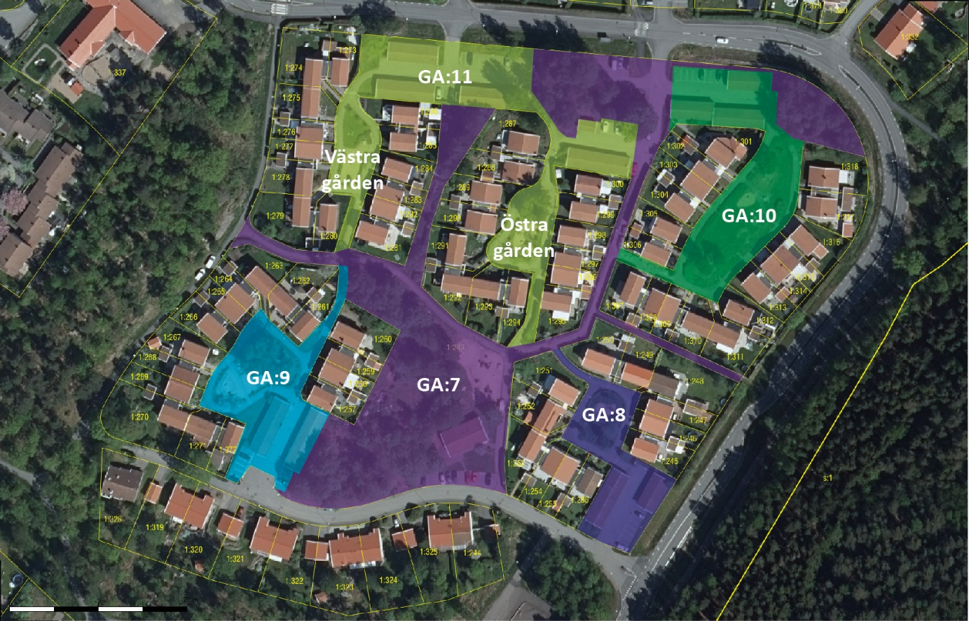
Förslag till debiteringslängd år 2021

 |  | Trumpet-vägen  1-17 | Trumpet-vägen  2-24 | Trumpet-vägen  28-58 | Basun-  vägen  1-35 | Basun-  vägen 37-63 | Basun-  vägen  65-91
GA:7 | Drift | 1 060 | 1 060 | 1 060 | 1 060 | 1 060 | 1 060
 | Fondering | 1 700 | 1 700 | 1 700 | 1 700 | 1 700 | 1 700
GA:8 | Drift |  | 4 450
 | Fondering |  | 7 500
GA:9 | Drift |  |  | 4 970
 | Fondering |  |  | 4 000
GA:10 | Drift |  |  |  | 5 140
 | Fondering |  |  |  | 3 560
GA:11 | Drift |  |  |  |  | 4 510 | 4 510
 | Fondering |  |  |  |  | 3 560 | 3 560
Summa årsavgift |  | 2 760 | 14 710 | 11 730 | 11 460 | 10 830 | 10 830

